**MỤC LỤC**

**LỜI NÓI ĐẦU**……………………...…………………………………………...….…...04

**TỔNG QUAN ĐỀ TÀI**…………………………………………………………...…….05

**I.Thực trạng việc quản lý Sự Kiện hiện nay**………………………….…..……05

1.Tình hình quản lý sự kiện hiện nay………………………………..……05

2.Hướng tiếp cận…………………………………………………………..06

**II.Phân tích đề tài**………………………………………………………………..06

1.Phân tích lý thuyết…………………………………………………...….06

2.Phân tích yêu cầu………………………………………………………..07

a/ Yêu cầu nghiệp vụ…………………………………...………….07

b/ Yêu cầu chức năng…………………………………………...…08

c/ Yêu cầu phi chức năng…………………………………………..08

3.Phân tích dữ liệu:………………………………………………………..08

a/ Sơ đồ CSDL……………………………………………………..09

b/ Sơ đồ chính……………………………………………………...09

**III.THIẾT KẾ HỆ THỐNG VÀ CHỨC NĂNG**………………………...…….11

1.Công cụ phát triển……………………………………………………….11

a/ Môi trường thiết kế………………………………...……………11

a.1/ Môi trường lập trình…………………...………………11

a.2/ Ngôn ngữ lập trình và cài đặt………………...………..11

b/ Công cụ hỗ trợ lập trình…………………...…………………….13

2.Thiết kế các form và chức năng…………………………………...…….13

a/ Form đăng nhập……………………………………...………….13

b/ Form đăng ký……………………………………………………14

c/ Form chính………………………………………………………14

d/ Form hệ thống…………………………………………………...15

e/ Form quản lý kho…………………………………………...…...15

f/ Form khách hàng………………………………...………………15

g/ Form nhân viên……………………………………...…………..16

h/ Form sự kiện………………………………………………...…..16

j/ Form trợ giúp…………………………………………………….16

k/ Form đổi pass, quên pass, và thay đổi giao diện………….……17

3. Thống kê……………………………………...………………………...18

4. Báo cáo…………………………………………………...…………….19

a/ Báo cáo nhân viên……………………………………………….19

b/ Báo cáo khách hàng………………………………...…………...20

c/ Báo cáo sự kiện………………………………………………….20

5.Đóng gói…………………………………………………………………20

**IV.NHÂN XÉT, KẾT LUẬN VÀ HƯỚNG PHÁT TRIỂN CỦA PHẦN MỀM**

1.Nhận xét…………………………………………………………………21

2.Hướng phát triển………………………………………………………...21

**BẢNG PHÂN CÔNG NHIỆM VỤ**

**THỰC HIỆN ĐỒ ÁN LẬP TRÌNH TRÊN MÔI TRƯỜNG WINDOWS**

**1.Tên đề tài:** Phần mềm Quản Lý Sự Kiện

**2.Giảng viên hướng dẫn:**

**3.Sinh viên/nhóm sinh viên thực hiện đề tài** (sĩ số trong nhóm: 2):

(1) MSSV: Lớp:

(2) MSSV: Lớp:

Ngành: Công Nghệ Thông Tin

Chuyên ngành: Công Nghệ Phần Mềm

|  |  |  |  |
| --- | --- | --- | --- |
| STT | Những Nhiệm Vụ |  |  |
| 01 | Lấy ý tưởng | 45% | 55% |
| 02 | Code | 55% | 45% |
| 03 | Chỉnh sửa, report | 45% | 55% |
| 04 | Đóng gói | 50% | 50% |
| 05 | Viết báo cáo | 55% | 45% |

**LỜI NÓI ĐẦU**

Trong giai đoạn đất nước đang trong quá trình hội nhập, cùng với sự phát triển mạnh mẽ của công nghệ thông tin, tin học hóa là điều mà mỗi công ty, cơ quan, xí nghiệp và các tổ chức cần phải nghỉ đến. Tin học được ứng dụng trong mọi lĩnh vực cuộc sống, nó đem lại nhiều lợi ích to lớn, đã dần thay thế những công việc thủ công và mất nhiều thời gian.

Hiện nay rất nhiều lĩnh vực đã và đang được tin học hóa, trong lĩnh vực sản xuất và cả trong lĩnh vực xã hội. Nhằm đáp ứng cho nhu cầu phát triển của xã hội nói chung và thực hiện tin học hóa trong các công tác quản lý các sự kiện nói riêng, chúng tôi đã nghiên cứu và phát triển phần mềm “**Quản Lý Sự Kiện**” nhằm giúp cho việc quản lý, kiểm tra, kiểm soát dễ dàng và thuận tiện cho Sự Kiện. Nhiều phần mềm phục vụ cho yêu cầu này đã ra đời và đã thật sự thay thế hiệu quả cho những cách quản lý thủ công.

Với phần mềm “**Quản Lý Sự Kiện”** chúng tôi hy vọng sẽ giúp ích được nhiều cho công việc quản lý khách hàng đăng ký sự kiện và nhân viên tham gia sự kiện một cách nhanh chóng, với những công cụ xử lý chuyên nghiệp sẽ giúp cho việc thao tác nhanh chóng, tiện lợi. Màn hình với giao diện đơn giản tạo sự thoải mái cho người sử dụng khi tiếp xúc với máy tính. Với việc áp dụng phần mềm Quản Lý Sự Kiện sẽ giảm bớt thời gian tìm kiếm và kiểm soát khách hàng và nhân viên một cách nhanh chóng và hiệu quả hơn, khối lượng lưu trữ nhiều và ít tốn kém không gian lưu trữ.

Bằng nhiều tư liệu khách nhau, được chúng tôi tìm hiểu và sưu tầm từ nhiều tài liệu khác nhau. Chúng tôi đã viết chương trình “**Quản Lý Sự Kiện”** này được phát triển dựa theo những yêu cầu thực tế và nhằm giúp cho việc quản lý được dễ dàng. Chúng tôi hy vọng chương trình “**Quản Lý Sự Kiện**”, sẽ giống như tên gọi của nó, sẽ trở thành một phần mềm quản lý tốt trong công việc. Dù đã rất cố gắng, chúng tôi cũng không thể tránh khỏi những thiếu sót nhất định. Rất mong nhận được những sự đóng góp ý kiến của quý Thầy Cô, để chương trình này ngày càng hoàn thiện hơn.

Xin chân thành cảm ơn!

**TỔNG QUAN ĐỀ TÀI**

**I.Thực trạng việc quản lý Sự Kiện hiện nay:**

**1.Tình hình quản lý Sự Kiện hiện nay:**

Trong những năm gần đây việc tổ chức các sự kiện là một trong những ngành có độ tăng trưởng cao và ổn định. Rất nhiều trung tâm, cơ quan, tổ chức sự kiện đã đua nhau phát triển liên tục và nhanh chóng theo sự phát triển của xã hội và quy mô và chất lượng.

Hiện nay, các công ty tổ chức sự kiện phải trực tiếp tiếp nhận, quản lý một khối lượng lớn và thường xuyên nhiều khách hàng, cùng với hàng loạt dịch vụ phát sinh theo yêu cầu của khách hàng. Do đó, công việc quản lý hoạt động kinh doanh của công ty tổ chức sự kiện ngày càng phức tạp hơn.

Hơn nữa, công tác quản lý không chỉ đơn thuần là quản lý và lưu lượt khách hàng đến yêu cầu tổ chức sự kiện, sử dụng các loại dịch vụ…. mà công việc quản lý còn phải đáp ứng nhu cầu về việc báo cáo các loại hình doanh thu, tình hình kinh doanh của công ty… để từ đó đưa ra những định hướng và lập những kế hoạch phát triển cho công việc kinh doanh đó. Nhưng với việc lưu trữ và xử lý theo lối thủ công như hiện nay thì sẽ rất tốn nhiều thời gian và nhân lực mà không đem lại hiệu quả cao. Do đó cần phải tin học hóa hình thức quản lý, cụ thể là xây dựng một phần mềm để đáp ứng nhu cầu quản lý toàn diện, thống nhất và đạt hiệu quả cao nhất cho hoạt động kinh doanh của các công ty tổ chức sự kiện.

Công ty tổ chức sự kiện không có phần mềm quản lý mọi hoạt động sẽ đều mất rất nhiều thời gian, việc ghi chép sổ sách bởi nhân viên có thể sẽ bị nhầm lẫn, sai sót. Sự chậm trễ hoặc thiếu chính xác trong quá trình liên hệ giữa các phòng ban, cập nhật và tra cứu thông tin có thể làm mất khách hàng, làm suy giảm uy tín đối với khách hàng. Hàng hóa, dịch vụ cung cấp cho các sự kiện không được quản lý một cách khoa học sẽ có thể thất thoát. Vì thế hiệu quả công việc của công ty bị giảm sút và không thể phát triển tốt. Tuy nhiên, đối với những trung tâm, công ty tổ chức sự kiện nhỏ việc không có phần mềm quản lý cũng không ảnh hưởng nhiều.

Một công ty tổ chức sự kiện có phần mềm quản lý thì mọi hoạt động đều được hiển thị sẵn trên màn hình máy tính và có thể thực hiện nhanh chóng bằng vài cái nhấn chuột đơn giản. Quá trình quản lý dữ liệu trên giấy tờ cũng được cải thiện một cách đáng kể, các hồ sơ và ghi chép hoạt động thường ngày bằng tay đều có thể dễ dàng lưu trữ trên phần mềm máy tính với sự phân quyền rõ ràng giúp bảo mật các thông tin quan trọng. Các việc khác như lên kế hoạch tổ chức quản lý cơ sở dữ liệu của công ty đều được kiểm soát tốt và được giám sát chặt chẽ bởi hệ thống quản lý. Tuy nhiên chi phí cho việc sử dụng phần mềm thì tương đối cao, và phần mềm thì luôn thay đổi liên tục nên phải thường xuyên bảo trì cũng gây nhiều khó khăn, và thường thì không phải ai cũng thành thạo sử dụng nó.

**2.Hướng tiếp cận:**

Do những nhu cầu trên nên chúng tôi quyết định chọn đề tài “**Quản Lý Sự Kiện**” như là một chính yếu cho nhu cầu ứng dụng công nghệ thông tin vào việc kinh doanh.

Việc thiết kế giao diện khá đơn giản nhưng bắt mắt, hiệu quả sử dụng cao, các chức năng được hiển thị, liệt kê khá rõ ràng, hệ thống hoạt động ổn định,… là những hướng tiếp cận của nhóm khi thực hiện đề tài.

**II.Phân tích đề tài:**

**1.Phân tích lý thuyết:**

Một góc nhìn về công việc của các công ty, trung tâm tổ chức sự kiện, công việc của họ bao gồm từ khâu sáng tạo trong chủ đề cho đến lựa chọn địa điểm và chuẩn bị về hậu cần. Tuy nhiên, dưới áp lực lớn thì đây là một công việc khá thú vị và năng động.

* Cơ cấu tổ chức của công ty tổ chức sự kiện

**SƠ ĐỒ TỔ CHỨC**

**Giám Đốc**

**Người Quản Lý**

**Nhân Viên**

**Khách Hàng**

**Điều Hành**

**Phục Vụ**

**Thiết Kế**

**Kỹ Thuật**

**Quản Lý**

Giám đốc: Giám đốc có quyền cao nhất, điều hành trực tiếp công ty tổ chức sự kiện và mọi vấn đề của công ty đều phải thông qua quyết định của giám đốc.

Nhân viên: Bao gồm các chức vụ phân công khác nhau:

-Quản lý: Là một vị trí cấp cao và mang nhiều quan trọng, đảm nhận các loại nhiệm vụ quan trọng như lựa chọn địa điểm, logistic, catering và có trách nhiệm làm việc với các bộ phận tài chính, đảm bảo sự kiện có được hiệu quả mong muốn trong mức ngân sách cho phép.

-Điều hành: Là người phụ trách và có trách nhiệm giải quyết các vấn đề liên quan trong sự kiện.

-Kỹ thuật: Chịu trách nhiệm đảm bảo các thiết bị trong khâu tổ chức sự kiện được duy trì và chất lượng tốt nhất.

-Thiết kế: Là người phát triển các ý tưởng tổng quan và thiết lập các khâu trang trí, thiết kế trong việc quản lý sự kiện.

-Phục vụ: Là nhân viên chạy bàn hoặc làm những việc trong khi sự kiện đang diễn ra.

**2.Phân tích yêu cầu:**

**a/ Yêu cầu nghiệp vụ:**

Một công ty tổ chức sự kiện cần có các phần quản lý sau:

-Quản lý sự kiện:

Một công ty tổ chức sự kiện sẽ có nhiều sự kiện khác nhau, mỗi sự kiện cần có những vật liệu và nơi tổ chức khác nhau. Vì vậy các sự kiện phải được quản lý dựa vào mã sự kiện, các vật liệu phải có mã vật liệu, ghi chú.

Hiện tại, sự kiện có rất nhiều loại đa dạng do khách hàng yêu cầu, giá giao động từ 1.000.000vnđ đến 10.000.000vnđ và có thể lớn hơn.

-Quản lý khách đăng ký sự kiện:

Khi khách hàng đến đăng ký sự kiện sẽ được làm các thủ tục cung cấp thông tin cá nhân và các thông tin là: Mã khách hàng, họ tên, giới tính, ngày sinh, địa chỉ, điện thoại để công ty có thể quản lý và trích xuất thông tin theo yêu cầu

-Quản lý nhân viên:

Tất cả các nhân viên làm việc tại công ty đều được quản lý các thông tin: Mã nhân viên, họ tên, giới tính, ngày sinh, địa chỉ, mã chức vụ.

-Quản lý tài khoản:

Hệ thống quản lý tài khoản người dùng quản lý dựa vào tên đăng nhập, mật khẩu và mã đăng ký, phân các chức quyền hạn khác nhau.

**b/ Yêu cầu chức năng:**

* Yêu cầu lưu trữ:
* Lưu trữ thông tin tài khoản.
* Lưu trữ thông tin khách hàng.
* Lưu trữ thông tin sự kiện.
* Lưu trữ thông tin nhân viên.
* Lưu trữ thông tín các vật liệu cung cấp.
* Yêu cầu báo biểu:
* In thông tin khách hàng.
* In thông tin nhân viên.
* In thông tin sự kiện.

**c/ Yêu cầu phi chức năng:**

- Giao điện hệ thống phải dễ sử dụng, trực quan, thân thiện với người dùng quản lý.

- Cho phép truy cập dữ liệu đa người dùng.

- Tính bảo mật và độ an toàn cao.

- Tốc độ xử lý của hệ thống phải nhanh chóng và chính xác.

- Người sử dụng phần mềm có thể sẽ không biết nhiều về tin học nhưng vẫn sử dụng một cách dễ dàng nhờ vào sự trợ giúp của hệ thống.

- Phần hướng dẫn sử dụng phần mềm phải ngắn gọn, dễ hiểu và sinh động.

- Cấp quyền chi tiết cho người dùng.

**3. Phân tích dữ liệu:**

**a/ Sơ đồ cơ sở dữ liệu:**

Sơ đồ liên kết Database được tạo ra từ Microsoft SQL Sever Management Studio để lưu trữ thông tin giúp việc quản lý phần mềm hiệu quả hơn.

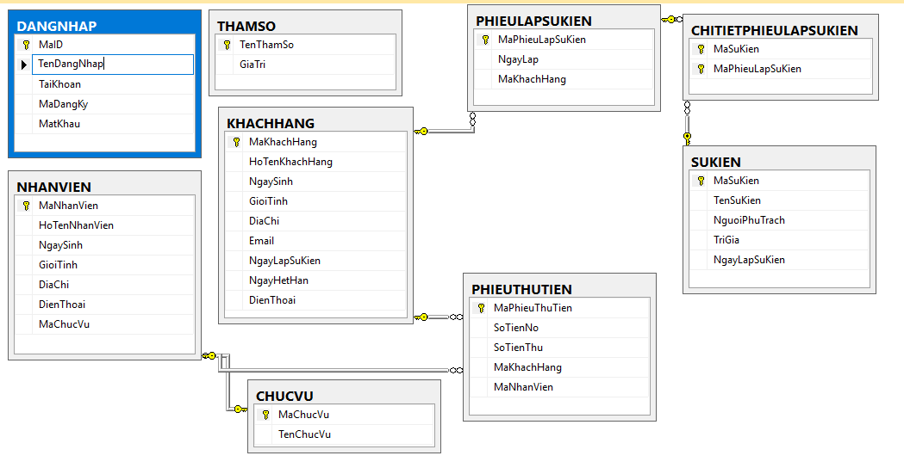

**b/ Sơ đồ chính:**

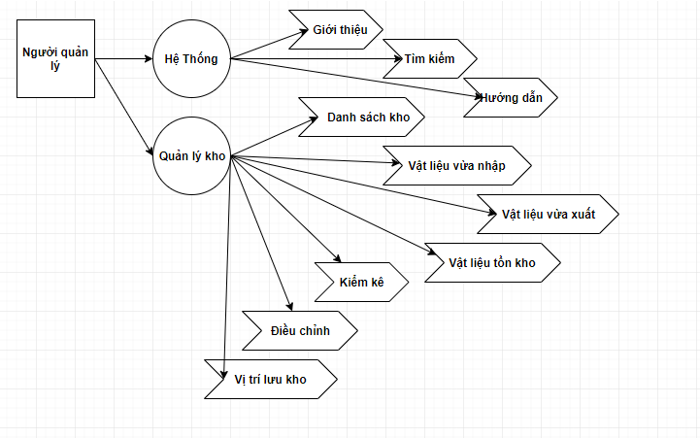

(Hệ thống, Quản lý kho)

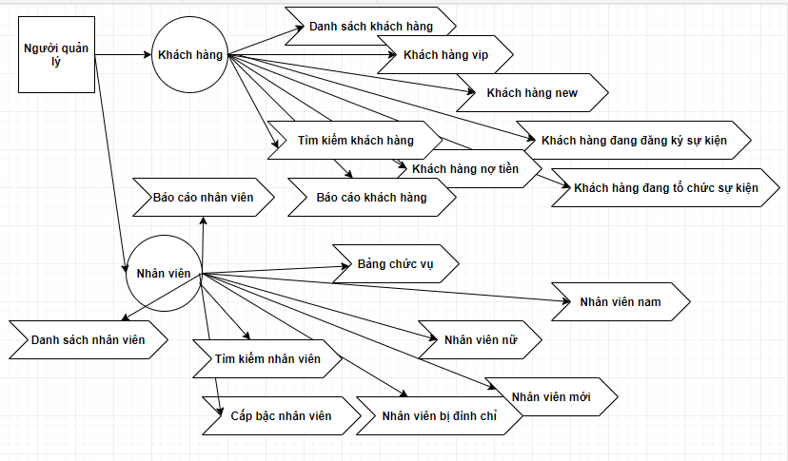

(Khách hàng, Nhân viên)

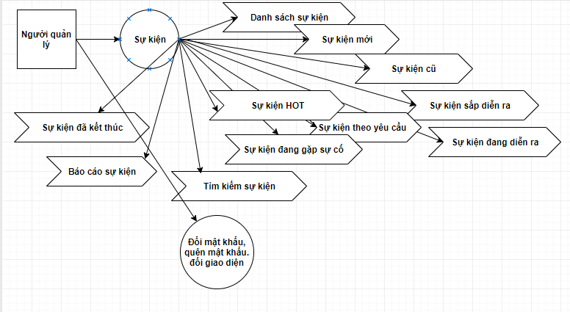

(Sự kiện, đổi mật khẩu, quên mật khẩu, đổi giao diện)

**III.Thiết kế hệ thống và chức năng**

**1.Công cụ phát triển:**

**a/ Môi trường thiết kế:**

**a.1/Môi trường lập trình:**

Microsoft.NET Framework SDK v4.5: .NET Framework là một môi trường để đoạn mã của chương trình thực thi. Điều này có nghĩa là .NET Framework quản lý việc thi hành chương trình, cấp phát bộ nhớ, thu hồi bộ nhớ không dùng đến. Ngoài ra .NET còn chứa thư viện lớp .NET bases clas, cho phép thực hiện vô số tác vụ trên Windows.

**a.2/Ngôn ngữ lập trình và cài đặt:**

* **Chúng tôi dùng ngôn ngữ C# để viết phần mềm**

.NET hỗ trợ chính thức 4 ngôn ngữ: C#, VB.NET, J#, C++ Managed. Nhóm chúng tôi chọn ngôn ngữ C# là ngôn ngữ chính để viết phần mềm.

Vì C# là một ngôn ngữ rất đơn giản và chúng tôi đang được học nó, C# trong sáng và chỉ gồm khoảng 80 từ khóa. C# là một ngôn ngữ lập trình hướng đối tượng nên có hỗ trợ việc định nghĩa các lớp. Lớp định nghĩa những kiểu dữ liệu mới cho phép bạn mở rộng ngôn ngữ để mô hình hóa vấn đề mà các bạn đang bận tâm giải quyết.

C# có chứa những từ chốt cho phép khai báo những lớp mới, thuộc tính và các cách hành sự, kế thừa,… Trên C# mọi việc liên quan đến khai báo một lớp nằm ngay trong bản thân phần khai báo lớp.

C# hổ trợ giao diện. Ngôn ngữ C# định nghĩa một lớp có thể kế thừa từ một lớp khác nhưng có thể thiết đặt vô số điều kiện. Khi thiết đặt một giao diện, lớp phải cài đặt tất cả các hàm hành sự giao diện.

* + **Hệ quản trị cơ sở dữ liệu:**

SQL – Structured Query Language, là công cụ sử dụng để tổ chức, quản lý và truy xuất dữ liệu được lưu trữ trong các cơ sở dự liệu.

SQL là một hệ thống ngôn ngữ bao gồm tập các câu lệnh sử dụng để tương tác với các cơ sở dữ liệu quan hệ.

Khả năng của SQL vượt xa so với một công cụ truy xuất dữ liệu, mặc dù đây là mục đích ban đầu khi SQL được xây dựng nên và truy xuất dữ liệu vẫn còn là một trong những chức năng quan trọng của nó.

SQL được sử dụng để điều khiển tất cả các chức năng mà một hệ quản trị cơ sở dữ liệu cung cấp cho người dùng bao gồm:

- Định nghĩa dữ liệu: SQL cung cấp khả năng định nghĩa các cơ sở dữ liệu, các cấu trúc lưu trữ và tổ chức dữ liệu cũng như mối quan hệ giữa các thành phần dữ liệu.

- Truy xuất và thao tác dữ liệu: Với SQL, người dùng có thể dễ dàng thực hiện các thao tác truy xuất, bổ sung, cập nhật và loại bỏ dữ liệu trong các cơ sở dữ liệu.

- Điều khiển truy cập: SQL có thể được sử dụng để cấp phát và kiểm soát các thao tác của người sử dụng trên dữ liệu, đảm bảo an toàn cho cơ sở dữ liệu.

- Đảm bảo toàn vẹn dữ liệu: SQL định nghĩa các ràng buộc toàn vẹn trong cơ sở dữ liệu nhờ đó đảm bảo tính hợp lệ và chính xác của dữ liệu trước các thao tác cập nhật cũng như các lỗi của hệ thống.

Như vậy, có thể nói SQL là một ngôn ngữ hoàn thiện được sử dụng trong các hệ thống cơ sở dữ liệu và là một thành phần không thể thiếu trong các hệ quản trị cơ sở dữ liệu.

- Mặc dù SQL không phải là một ngôn ngữ lập trình như C#, C++, Java,…song các cau lệnh mà ngôn ngữ SQL cung cấp có thể được nhúng vào trong các ngôn ngữ lập trình nhằm xây dựng các ứng dụng tương tác với cơ sở dữ liệu.

- Khác với các ngôn ngữ lập trình quen thuộc như C, C++, C#, Java,…SQL là ngôn ngữ có tính khai báo. Với SQL, người dùng chỉ cần mô tả các yêu cầu cần phải thực hiện trên cơ sở dữ liệu mà không cần phải chỉ cách thức thực hiện các yêu cầu đó như thế nào. Chính vì vậy, SQL là một ngôn ngữ dễ sử dụng và dễ tiếp cận.

Bản thân SQL không phải là một hệ quản trị cơ sở dữ liệu, SQL không thể tồn tại độc lập. SQL thực sự là một phần của hệ quản trị cơ sở dữ liệu, nó xuất hiện trong các hệ quản trị cơ sở dữ liệu với vai trò ngôn ngữ và là công cụ giao tiếp giữa người và hệ quản trị cơ sở dữ liệu**.**

* **Trong hầu hết các hệ quản trị cơ sở dữ liệu, SQL có vai trò như sau:**

+ SQL là ngôn ngữ có tính tương tác: Người sử dụng dễ dàng thông qua các trình tiện ích để gởi các yêu cầu dưới dạng các câu lệnh SQL đến cơ sở dữ liệu và nhận kết quả trả về từ cơ sở dữ liệu.

+ SQL là một ngôn ngữ lập trình cơ sở dữ liệu: Các lập trình viên có thể nhúng các câu lệnh SQL vào trong các ngôn ngữ lập trình để xây dựng nên các chương trình ứng dụng giao tiếp với cơ sở dữ liệu.

+ SQL là một ngôn ngữ quản trị cơ sở dữ liệu: Thông qua SQL, người quản trị cơ sở dữ liệu có thể quản lý được cơ sở dữ liệu, định nghĩa các cấu trúc lưu trữ dữ liệu, điều khiển truy cập cơ sở dữ liệu,…

+ SQL là ngôn ngữ cho các hệ thống khách/chủ (client/server): Trong các hệ thống cơ sở dữ liệu khách/chủ. SQL được sử dụng như là công cụ để giao tiếp giữa cá trình ứng dụng phía máy khách với máy chủ cơ sở dữ liệu.

+ SQL là ngôn ngữ truy cập dữ liệu trên Internet: Cho đến nay, hầu hết các máy chủ Web cũng như các máy chủ trên Internet sử dụng SQL với vai trò là ngôn ngữ để tương tác với dữ liệu trong các cơ sở dữ liệu.

+ SQL là một ngôn ngữ cơ sở dữ liệu phân tán: Đối với các hệ quản trị cơ sở dữ liệu phân tán, mỗi một hệ thông sử dụng SQL để giao tiếp với các hệ thống khác trên mạng, gởi và nhận các yêu cầu truy xuất dữ liệu với nhau.

+ SQL là một ngôn ngữ sử dụng cho các cổng giao tiếp cơ sở dữ liệu: Trong một hệ thống mạng máy tính với nhiều hệ quản trị cơ sở dữ liệu khác nhau, SQL thường được sử dụng như là một chuẩn ngôn ngữ để giao tiếp giữa các hệ quản trị cơ sở dữ liệu.

**b/ Công cụ hổ trợ lập trình:**

- Hệ điều hành Windows 10

- Bộ công cụ Microsoft Office 2013

- Phần mềm Star UML

- Hệ quản trị cơ sở dữ liệu SQL Server 2012

- Phần mềm Visual Studio 2017 với Metro Framework

**2.Thiết kế các form và chức năng:**

**a.Form đăng nhập:**

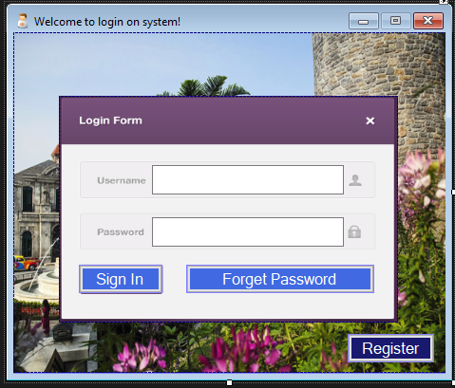

Yêu cầu người dùng sử dụng tài khoản và mật khẩu để đăng nhập vào hệ thống.

**b/ Form đăng ký:**

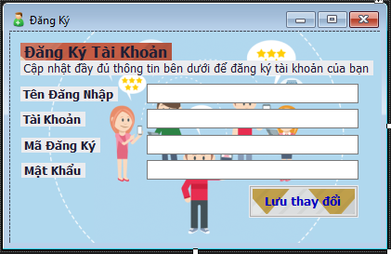

Người dùng muốn đăng nhập vào tài khoản phải đăng ký tài khoản để có thể đăng nhập vào hệ thống.

**c/ Form chính:**

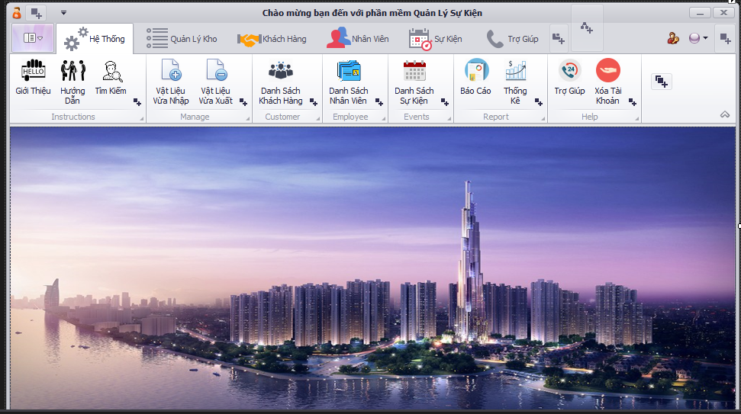

Là form chính của phần mềm, các công cụ hổ trợ hiển thị đầy đủ trên đó cho người sử dụng quản lý và sử dụng một cách dễ dàng nhất.

**d/ Form hệ thống:**

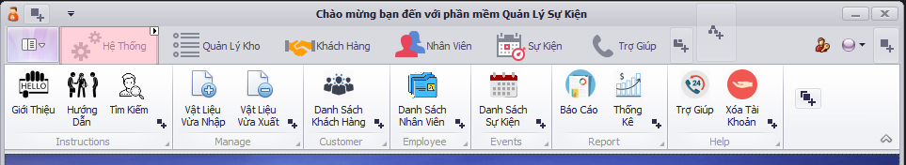

Form hệ thống show các tính năng cần thiết nhất của phần mềm trên đó, nhằm giúp người sử dụng đạt hiệu quả tốt và không mất nhiều thời gian tìm kiếm.

**e/ Form quản lý kho:**

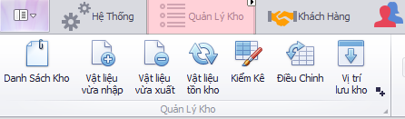

Form có chức năng quản lý các mặt hàng trong kho, nhập vào và xuất ra để tổ chức sự kiện cần đến.

**f/ Form khách hàng**

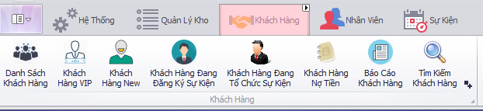

Cung cấp các thông tin và dữ liệu liên quan đến khách hàng trong đó.

**g/ Form nhân viên**

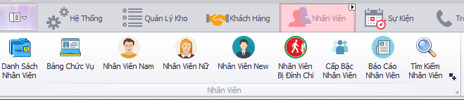

Cung cấp các thông tin và dữ liệu liên quan đến nhân viên trong đó.

**h/ Form sự kiện**

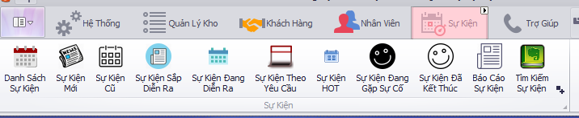

Cung cấp các thông tin và dữ liệu liên quan đến các sự kiện trong đó.

**j/ Form trợ giúp**

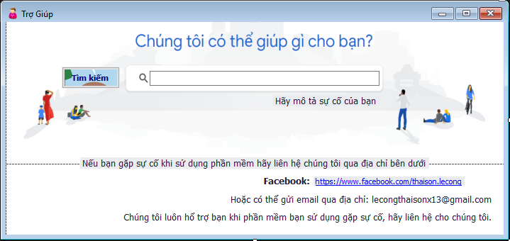

Cung cấp thông tin người viết phần mềm cho người sử dụng có thể liên hệ khi phần mềm gặp những sự cố kĩ thuật ngoài ý muốn.

**k/ Form đổi pass, quên pass, và thay đổi giao diện**

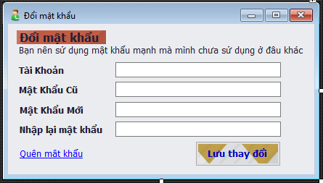

(Form đổi pass: Giúp người dùng thay đổi mật khẩu sử dụng để bảo mật tài khoản)

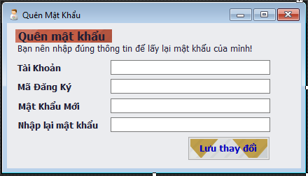

(Form quên pass: Giúp người dùng lấy lại mật khẩu truy cập khi quên nó)

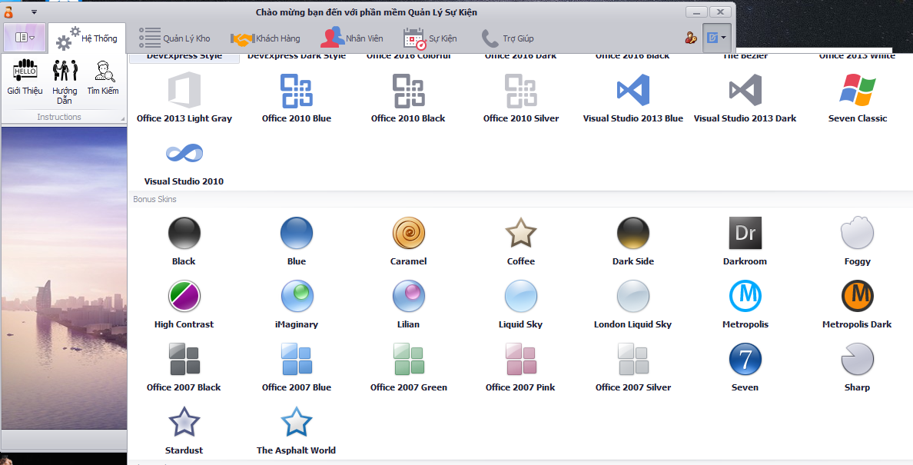

(Đổi giao diện: Giúp người sử dụng cảm thấy thích thú và thoải mái với phần mềm khi có thể liên tục thay đổi những giao diện khác nhau trong đó).

**3.Thống kê**

Phần mềm đang trong quá trình phát triển và hoàn thiện hơn, tuy nhiên chúng tôi đã tạo ra 15 form cung cấp đầy đủ những chức năng cần thiết cho người sử dụng phần mềm đạt những hiệu quả cần thiết, chúng tôi cũng đang củng cố và xây dựng thêm giúp phần mềm phát triển hơn và giúp người sử dụng đạt những hiệu quả mong muốn

Danh sách các form trong phần mềm đang có:

1. Đăng ký

2. Đăng nhập

3. Form chính

4. Form load

5. Giới thiệu

6. Trợ giúp

7. Tìm kiếm

8. Tìm kiếm nhân viên

9. Tìm kiếm khách hàng

10. Tìm kiếm sự kiện

11. Đổi mật khẩu

12. Quên mật khẩu

13. Danh sách khách hàng

14. Danh sách nhân viên

15. Danh sách sự kiện

**4. Báo cáo**

**a/ Báo cáo nhân viên**

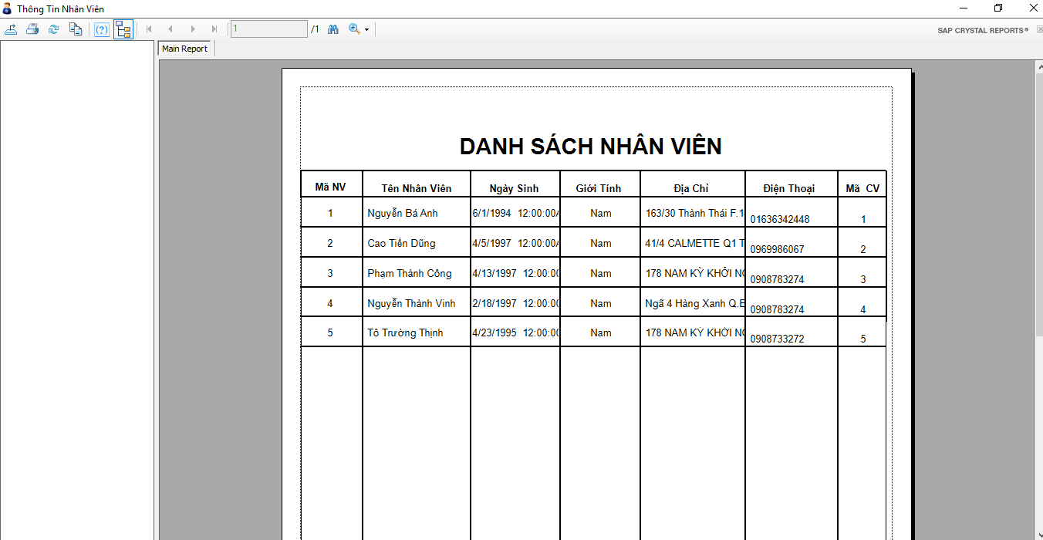

**b/ Báo cáo khách hàng**

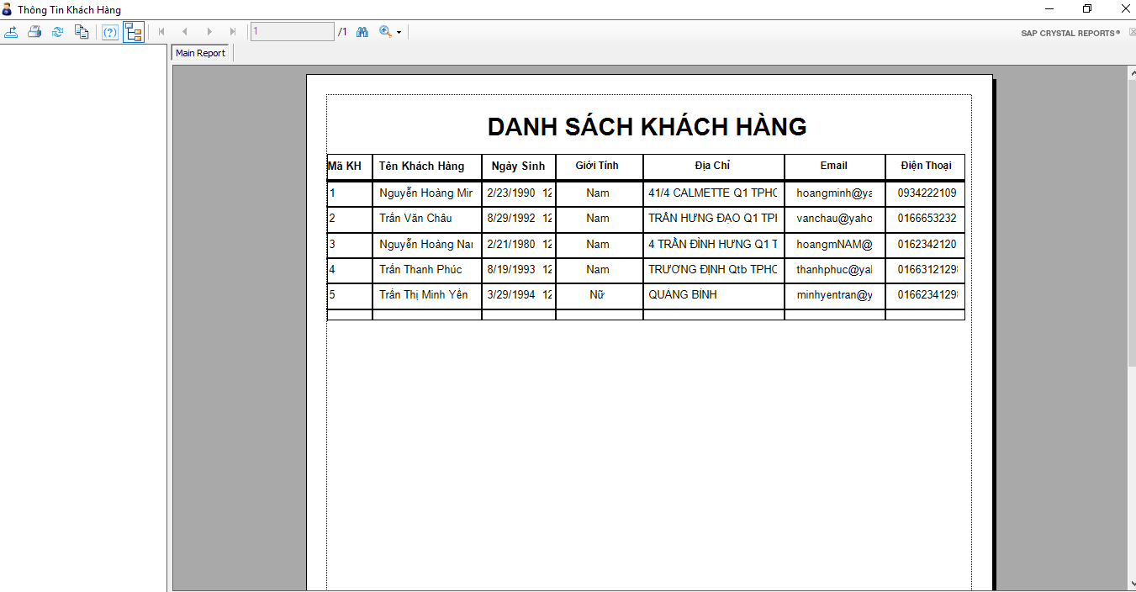

**c/ Báo cáo sự kiện:** Cũng in file báo cáo như bảng Nhân Viên và Khách Hàng.

**5. Đóng gói**

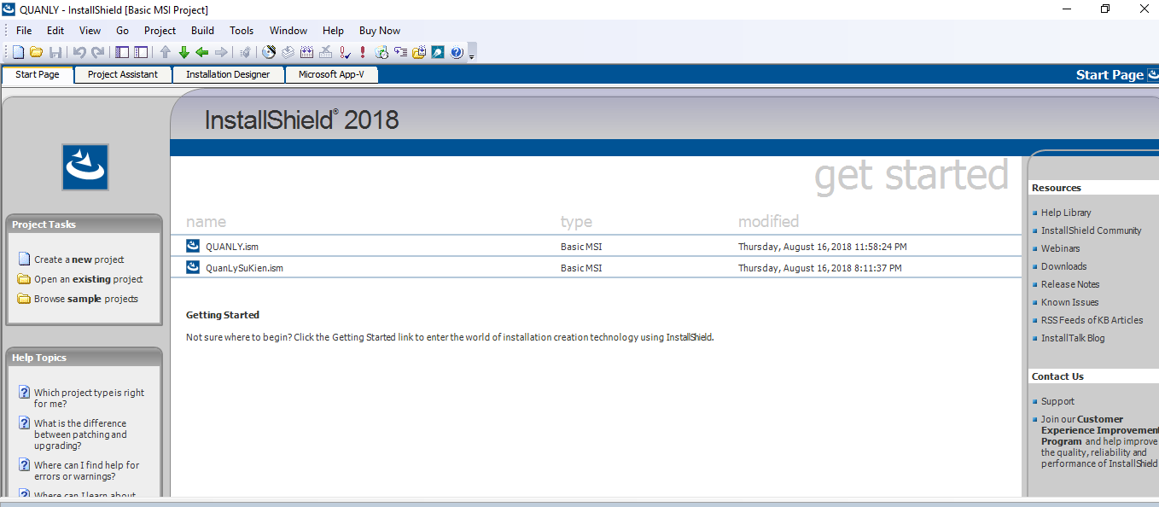

Phần đóng gói chúng tôi dùng phần mềm InstallShield 2018 để đóng gói phần mềm và lưu CSDL vào trong đó để đưa phần mềm có thể sử dụng trên các máy tính khác.

**IV.NHÂN XÉT, KẾT LUẬN VÀ HƯỚNG PHÁT TRIỂN CỦA PHẦN MỀM**

**1.Nhận xét**

**a/ Những mặt làm được:**

- Nội dung lý thuyết được củng cố như:

+ Phân tích, thiết kế hệ thống cơ sở dữ liệu

+ Làm việc trên môi trường Visual studio ngôn ngữ c#.

+ Vận dụng được kỹ thuật thiết kế phần mềm theo mô hình 3 lớp.

+ Sử dụng tốt các chức năng cơ bản của các phần mềm hỗ trợ như: Microsoft Word, …

- Phần mềm cơ bản đã hoạt động tốt, ổn định, đáp ứng những nhu cầu, chức năng nghiệp vụ cơ bản.

- Giao diện bắt mắt nhưng đơn giản, các ô hiển thị các chức năng to, rõ ràng,…

- Hoàn thành đồ án đúng thời gian quy định.

**b/ Những mặt chưa làm được:**

- Phần mềm còn thiếu sót, vẫn còn nhiều tính năng chưa được cập nhật.

- Chức năng sao lưu cơ sở dữ liệu chưa được đầy đủ.

- Vẫn có các chức năng chỉ nằm ở mức ý tưởng.

- Giao diện vẫn còn đơn sơ,…

**2.Hướng phát triển:**

- Tiếp tục thực hiện và phát triển các chức năng mở rộng còn thiếu.

- Xây dựng chương trình có thể thực thi trên nhiều hệ điều hành.

- Xây dựng website cho phép khách hàng đăng ký sự kiện trực tuyến, xem các thông tin về công ty tổ chức sự kiện.

- Cải tiến về giao diện hơn nữa để người dùng có thể dễ dàng sữ dụng.

--- HẾT ---